12月26日今日动态
出勤：本班今日出勤人数26人。今日5人未来园。
1.区域活动
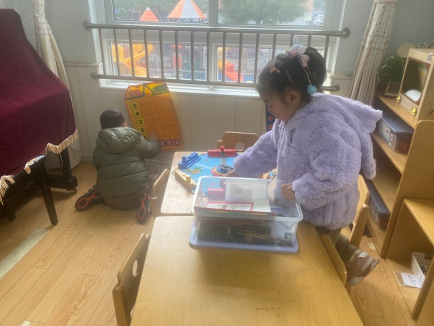  琪琪玩棋，投掷骰子，投到几就走几步；嘉辰玩小小外卖员，先找房间，再根据任务卡寻找相应数量的事物。 | 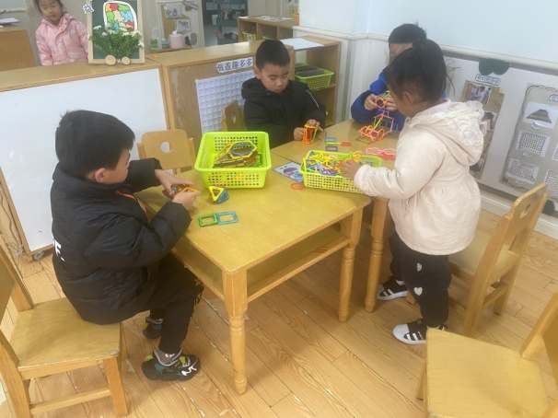  萱萱、多多、宸宸玩聪明棒，用聪明棒拼交通工具；阳阳用磁力片拼摩天轮。
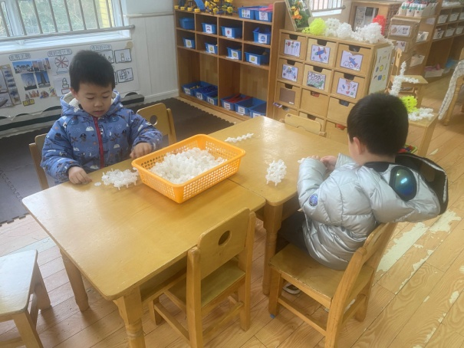  嘟嘟、橙子用雪花片建构小动物，他们先拼椭球体，再丰富细节。 | 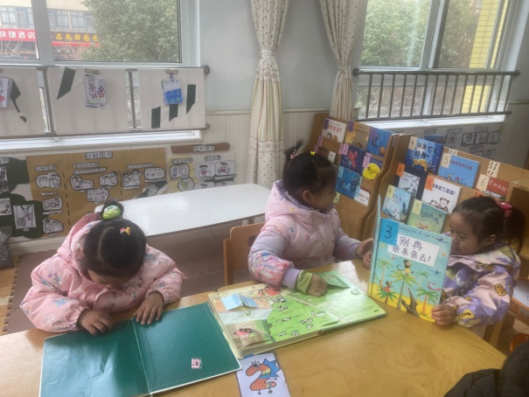  玥玥看《蛤蟆爷爷有办法》，果果看《别再亲来亲去》，恬恬看《农场探秘》。
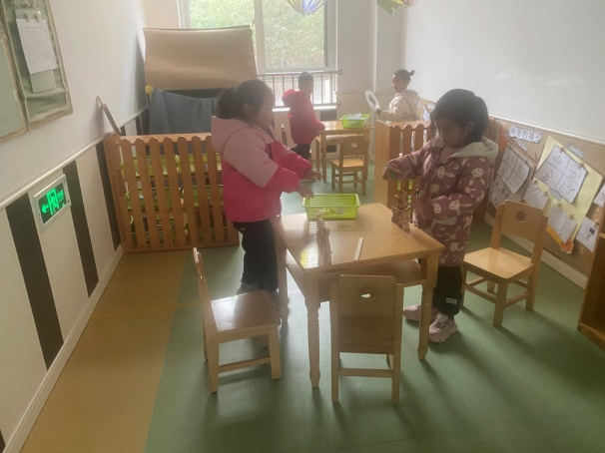  可心和妞妞玩叠叠乐积木，他们将积木叠高；叮当和棒棒玩哈哈镜。 | 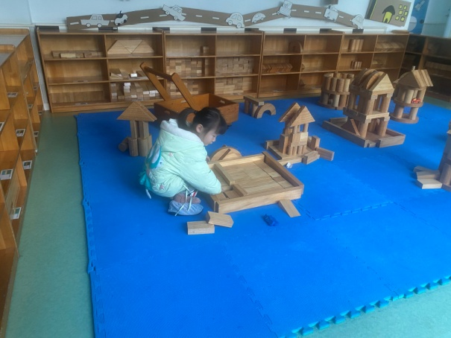  小小在地面建构铺农场，先将单元积木平铺做底。
2.值日生工作：
今日值日生：
发餐盘和小毛巾的是李伊一，发筷子的是秦苏安，小朋友们的值日生工作做得很认真喔！
3.集体活动
运动会
今天我们开展了运动会，在运动中孩子们根据比赛项目规则努力参与比赛，来看看孩子们的表现吧！
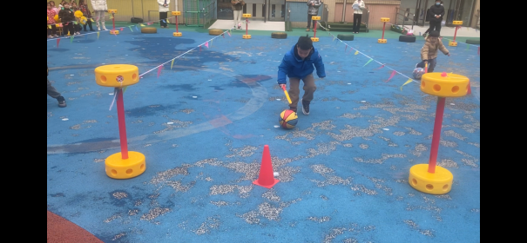 | 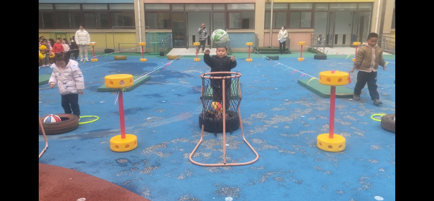
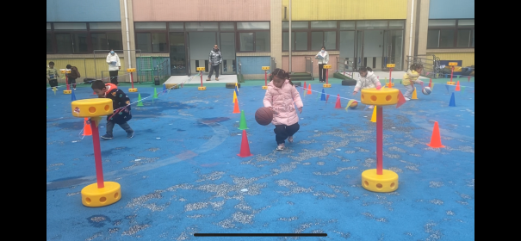 | 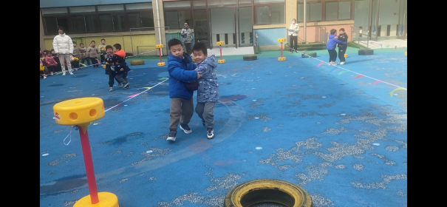
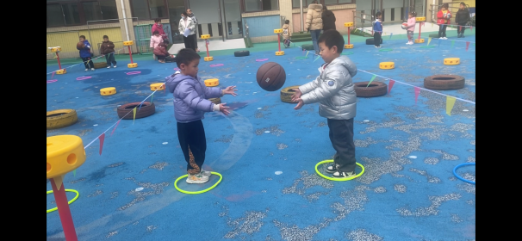 | 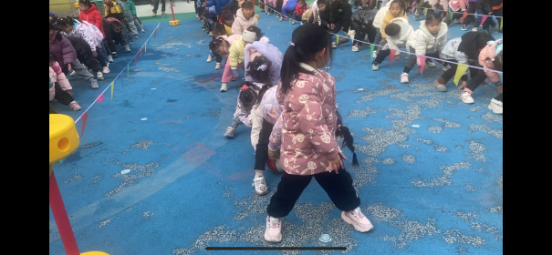

4.生活观察：
观察时间：2023.12.26
观察对象：中三班今日来园幼儿
观察者：耿佳、邹洁、丁丹娜
观察目的：具有良好的生活习惯与生活能力（指向能力）
观察内容：
①坚持午睡
②主动饮用白开水
③游戏后整理好玩具
④按时进餐（点心、午餐）
观察背景：
纵观幼儿在园一日生活中的各种小事 ，已经进行了一段时间的“具有良好的生活习惯与生活能力”观察记录。旨在让幼儿保持有规律的生活，养成良好的作息、饮食、卫生习惯。如：早睡早起、每天午睡、按时进餐、吃好午餐等。
（备注：家园共同合作，才是最高效的方式呀！）
儿童 | 坚持午睡 | 水杯喝完 | 整理好玩具 | 用好点心、吃完午餐
张一嘉 | ★ | ★ | ★ | ★
贺健宸 | ★ | ★ | ★ | ★
秦苏安 | ★ | ★ | ★ | ★
高羽安 | ★ | ★ | ★ | ★
徐佳禾 | ★ | ★ | ★ | ★
肖尧 | ★ | ★ | ★ | 进餐不专心
杨梦露 | ★ | ★ | ★ | ★
王凝音 | 请假
李子木 | ★ | ★ | ★ | ★
焦云舒 | 请假
李兴琪 | ★ | ★ | ★ | 进餐不专心
陈艺萱 | ★ | ★ | ★ | ★
杨佳伊 | ★ | ★ | ★ | ★
朱琪玥 | ★ | ★ | ★ | 进餐略慢
赵希羽 | ★ | ★ | ★ | ★
陈竞泽 | ★ | ★ | ★ | 进餐不专心
徐亿涵 | ★ | ★ | ★ | ★
罗景宸 | ★ | ★ | ★ | ★
左轶萱 | ★ | ★ | ★ | ★
张漪乐 | ★ | ★ | ★ | 进餐不专心
王紫妍 | 请假
夏天一 | ★ | ★ | ★ | 进餐不专心
邵崔钰 | ★ | ★ | ★ | ★
郭煜霖 | 请假
郭颜睿 | ★ | ★ | ★ | ★
李梓朋 | 请假
李伊一 | ★ | ★ | ★ | ★
赵毓宁 | ★ | ★ | ★ | ★
张嘉辰 | ★ | ★ | ★ | ★
宋恬恬 | ★ | ★ | ★ | 进餐不专心
秦修诚 | ★ | ★ | ★ | 回家
5.温馨提示
1.近来流感等传染病流行，请各位家长为幼儿每日来园前做好健康监测，若出现发热、干咳、乏力、咽痛等不适症状时及时告知，假期尽量少去人群密集的地方。谢谢大家的配合～
2.近来天气寒冷，请家长每天鼓励孩子们早睡早起，坚持来幼儿园~

